郑州大学西亚斯国际学院研究生导师简介
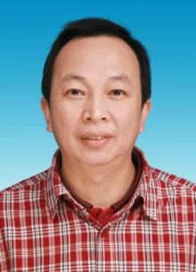
张德学，男，1965年9月生，英语语言文学硕士，副教授。1988年7月毕业于解放军国际关系学院，获学士学位。1988年7月起在解放军防空兵指挥学院工作；2002年8月起在郑州大学西亚斯国际学院工作。长期从事英语教学和翻译工作，主持参与省部级项目三项，作为主研人员参与的项目获河南省社会科学优秀成果奖三等奖一次，已发表学术论文二十余篇。

联系方式：0371-62609260
邮箱地址：siasedward@sina.com

